РОССИЙСКАЯ ФЕДЕРАЦИЯ  РЕСПУБЛИКА АЛТАЙ  СОВЕТ ДЕПУТАТОВ  ЧЕМАЛЬСКОГО  РАЙОНА | 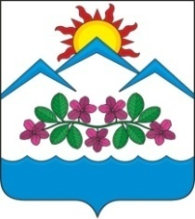 | РОССИЯ ФЕДЕРАЦИЯЗЫ  АЛТАЙ РЕСПУБЛИКА  СОВЕДИ ДЕПУТАТТАР  ЧЕМАЛ  АЙМАКТЫН

Р Е Ш Е Н И Е Ч Е Ч И М

11 июня 2024 года № 5-35
с. Чемал

Об отчете начальника Отдела МВД России по Чемальскому району Республики Алтай за 2023 год

Заслушав информацию начальника МВД по Чемальскому району подполковника полиции Максима Васильевича Баженова «Об отчете начальника Отдела МВД России по Чемальскому району Республики Алтай за 2023 год», в соответствии с Уставом муниципального образования «Чемальский район», Совет депутатов Чемальского района

РЕШИЛ:

1. Информацию начальника МВД по Чемальскому району подполковника полиции Максима Васильевича Баженова «Об отчете начальника Отдела МВД России по Чемальскому району Республики Алтай за 2023 год» принять к сведению.
2. Настоящее решение вступает в силу с момента его принятия.

Председатель Совета
депутатов Чемальского района Р.С.Шевченко

